LTE DL参考性能仿真报告

项目名称：
文档编号：
文档版本：V0.1

编 写 者：白杰
编写日期：2016-01-30

文档修订记录
版本 | 日期 | 章节号 | 修订说明 | 修订人
V0.1 | 2016-01-30 |  | 创建文档 | 白杰

1 引言 5
1.1编写目的 5
1.2预期读者和阅读建议 5
1.3缩写术语 5
1.4参考资料 5
2 仿真配置 5
3 仿真性能 6
3.1 PUSCH，Rx RF Test，1Tx 1Rx，20M，AWGN 6
A1-3 6
A2-3 8
3.2 PUSCH，20M，1Tx2Rx，Propagation Channel Model 9
A3-7,EPA5 11
A4-8,EPA5 13
A5-7,EPA5 15
A3-1,EVA5 17
A4-1,EVA5 19
A5-1,EVA5 21
A3-7,EVA70 23
A4-8,EVA70 25
A5-7,EVA70 27
A3-1,ETU70 29
A3-1,ETU300 31
3.3 PUSCH，20M，high speed train Channel Model 32
1Rx,HST Scenario 3 33
2Rx,HST Scenario 1 35
3.4 ACK/NACK on PUSCH，20M，1Tx2Rx，Propagation Channel Model 36
A4-8,EVA5 37
A4-8,ETU70 38
3.5 PUCCH 1a 39
EPA 5 39
EVA 5 40
EVA 70 41
ETU 70 42
ETU 300 43
3.6 Multi PUCCH 1a 43
ETU 70 43
3.7 PUCCH 2 44
EVA 5 45
ETU 70 46
3.8 PRACH 46
AWGN,Burst 0 47
ETU 70,Burst 0 48
AWGN,Burst 4 49
ETU 70,Burst 4 50
4 结论 50

1 引言

1.1编写目的
本报告为LTE上行参考信道仿真，支持研发人员、测试人员分析定位相关问题。

1.2预期读者和阅读建议
本文档适合开发人员、产品经理、研发经理、子项目经理、测试人员等阅读。

1.3缩写术语
无。

1.4参考资料
1、TS 36.104
2、TS 36.141

2 仿真配置
基于如下约束：
- 基于小站2Tx2Rx配置，R9 feature；
- 仿真采用算法与intel算法有所差异；
- 为仿真方便，PDSCH采用FDD配置；

3 仿真性能

3.1 PDSCH，2Tx 2Rx，10M，TxD
Test number | Bandwidth | Reference Channel | OCNG Pattern | Propagation Condition | Correlation Matrix and Antenna Configuration | Reference value |  | SNR_simu(dB)
 |  |  |  |  |  | Fraction of Maximum  Throughput (%) | SNR (dB) | SNR_simu(dB)
1 | 10 MHz | R.11 FDD | OP.1 FDD | EVA5 | 2x2 Medium | 70 | 6.8 | 6.3
1 | 5 MHz | R.11-2 FDD | OP.1 FDD | EVA5 | 2x2 Medium | 70 | 5.9 | NA
2 | 10 MHz | R.10 FDD | OP.1 FDD | HST | 2x2 | 70 | -2.3 | NA

R.11
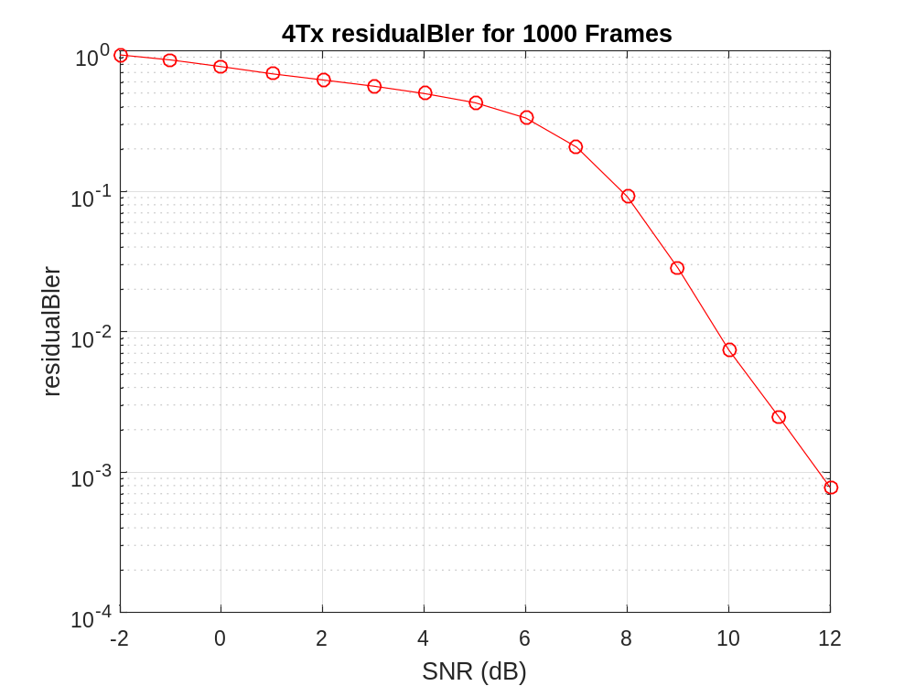

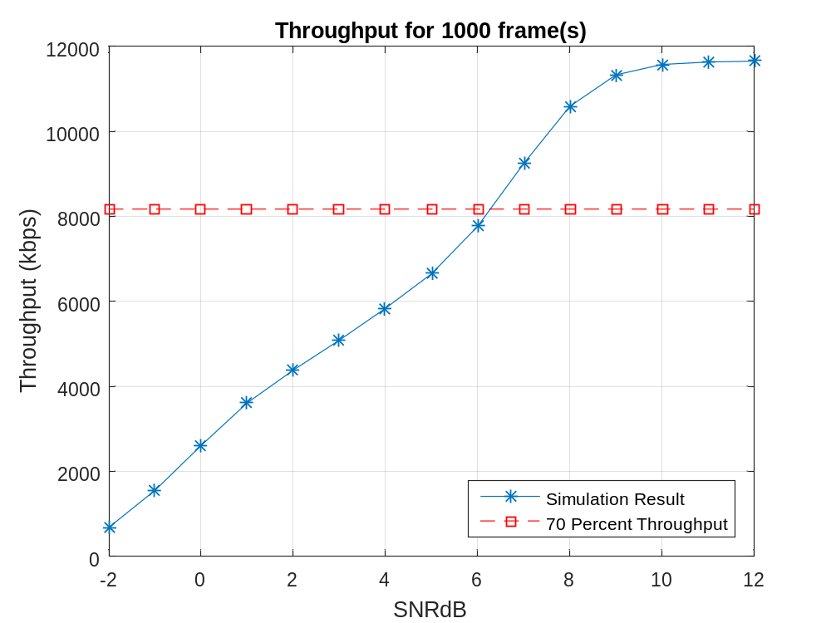

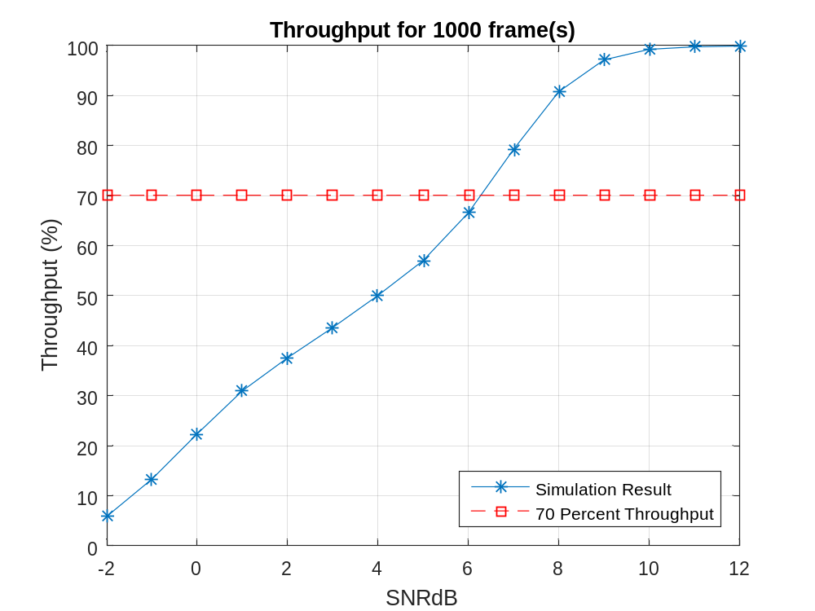

3.2 PDSCH，2Tx 2Rx，10M，OLSM

Test number | Bandwidth | Reference Channel | OCNG Pattern | Propagation Condition | Correlation Matrix and Antenna Configuration | Reference value |  | SNR_simu(dB)
 |  |  |  |  |  | Fraction of Maximum  Throughput (%) | SNR (dB) | SNR_simu(dB)
1 | 10 MHz | R.11 FDD | OP.1 FDD | EVA70 | 2x2 Low | 70 | 13.0 | 13.0

R.11
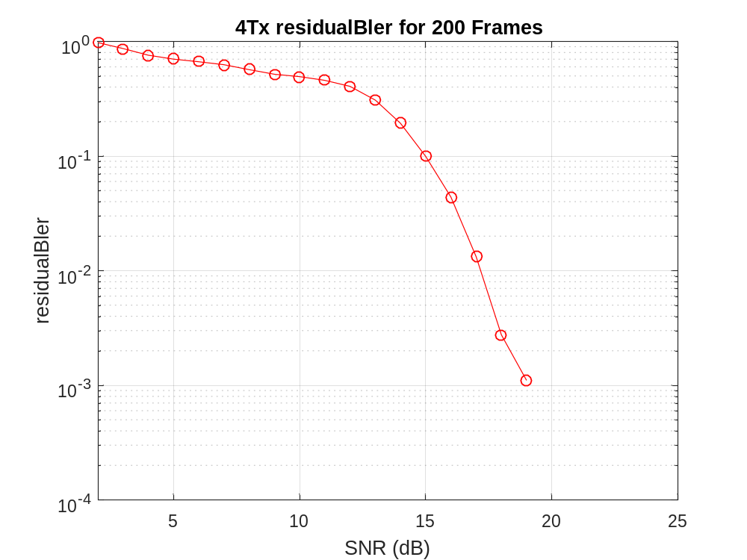

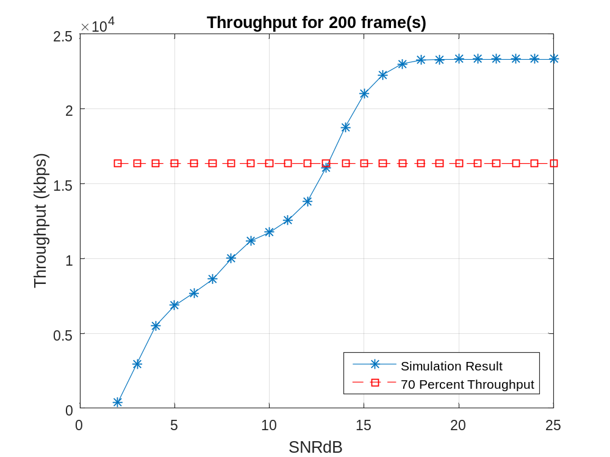

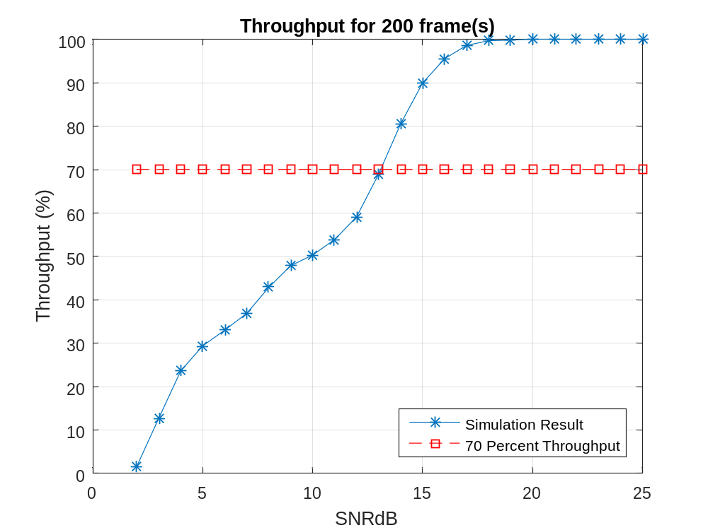

3.3 PDSCH，2Tx 2Rx，10M，CLSM
Test number | Band-width | Reference Channel | OCNG Pattern | Propagation Condition | Correlation Matrix and Antenna Configuration | Reference value |  | SNR_simu(dB)
 |  |  |  |  |  | Fraction of Maximum  Throughput (%) | SNR (dB) | SNR_simu(dB)
1 | 10 MHz | R.35 FDD | OP.1 FDD | EPA5 | 2x2 Low | 70 | 18.9 | NA
2 | 10 MHz | R.11 FDD | OP.1 FDD | ETU70 | 2x2 Low | 70 | 14.3 | 14.1

R.11
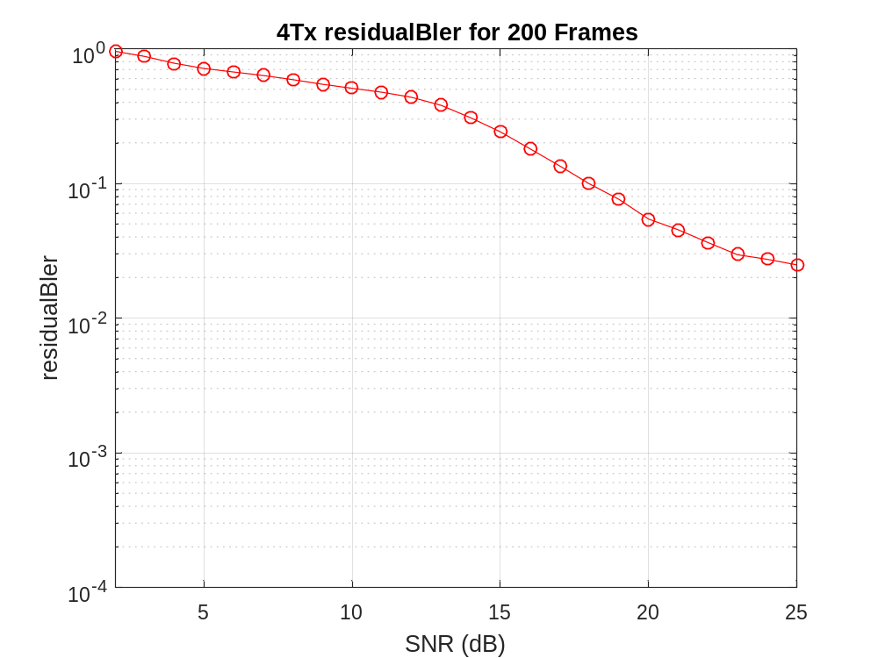

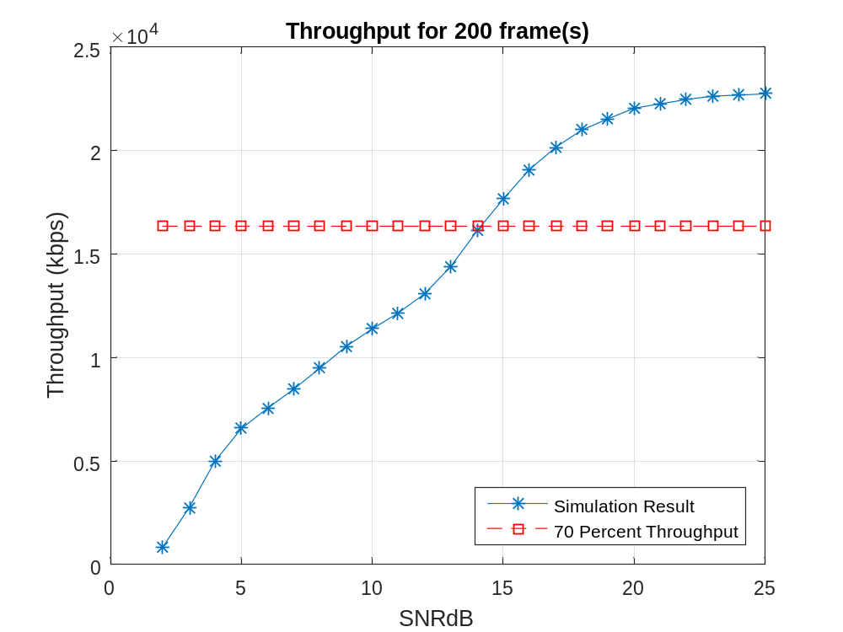

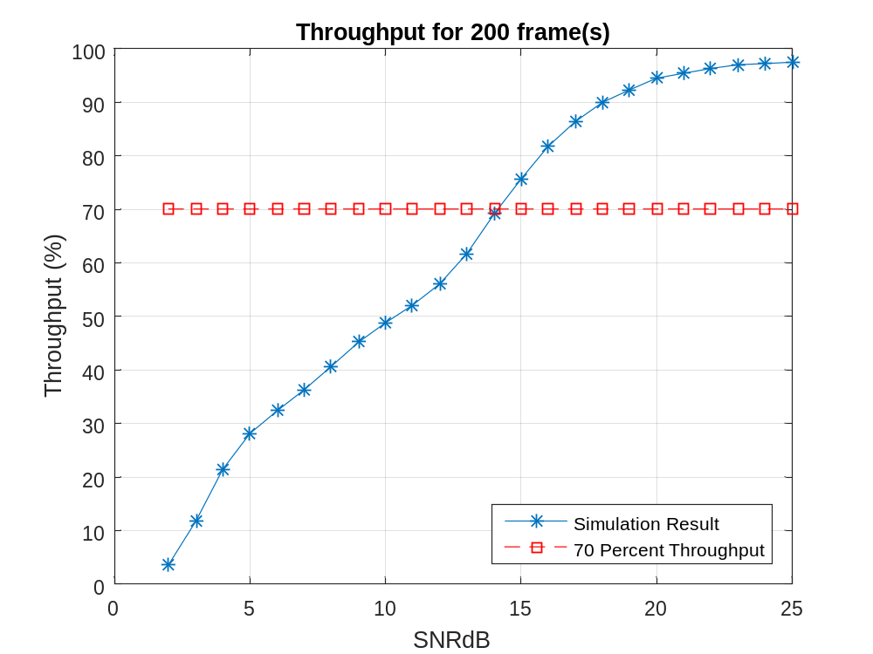

3.4 PDCCH，2Tx 2Rx，10M，TxD

Test number | Bandwidth | Aggregation level | Reference Channel | OCNG Pattern | Propagation Condition | Antenna configuration and correlation Matrix | Reference value |  | Simu value
 |  |  |  |  |  |  | Pm-dsg (%) | Pm-dsg (%) | SNR_simu (dB)
1 | 10 MHz | 4 CCE | R.16 TDD | OP.1 TDD | EVA70 | 2 x 2 Low | 1 | 0.1 | -2.5

R.16
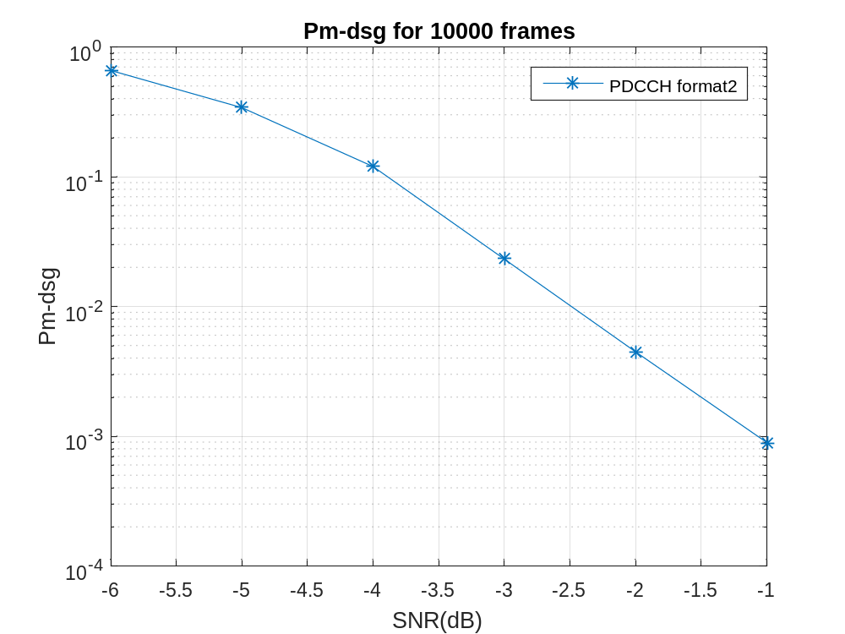

3.5 PHICH，2Tx 2Rx，10M，TxD

Test number | Bandwidth | Reference Channel | OCNG Pattern | Propagation Condition | Antenna configuration and correlation Matrix | Reference value
 |  |  |  |  |  | Pm-an (%) | SNR (dB)
1 | 10 MHz | R.19 | OP.1 TDD | EVA70 | 2 x 2 Low | 0.1 | 4.2

3.6 PBCH，2Tx 2Rx，TxD

Test number | Bandwidth | Reference Channel | Propagation Condition | Antenna configuration and correlation Matrix | Reference value
 |  |  |  |  | Pm-bch (%) | SNR (dB)
1 | 1.4 MHz | R.22 | EPA5 | 2 x 2 Low | 1 | -4.8

4 结论
3GPP规定的指标相对比较宽松，实际性能的margin比较大。

